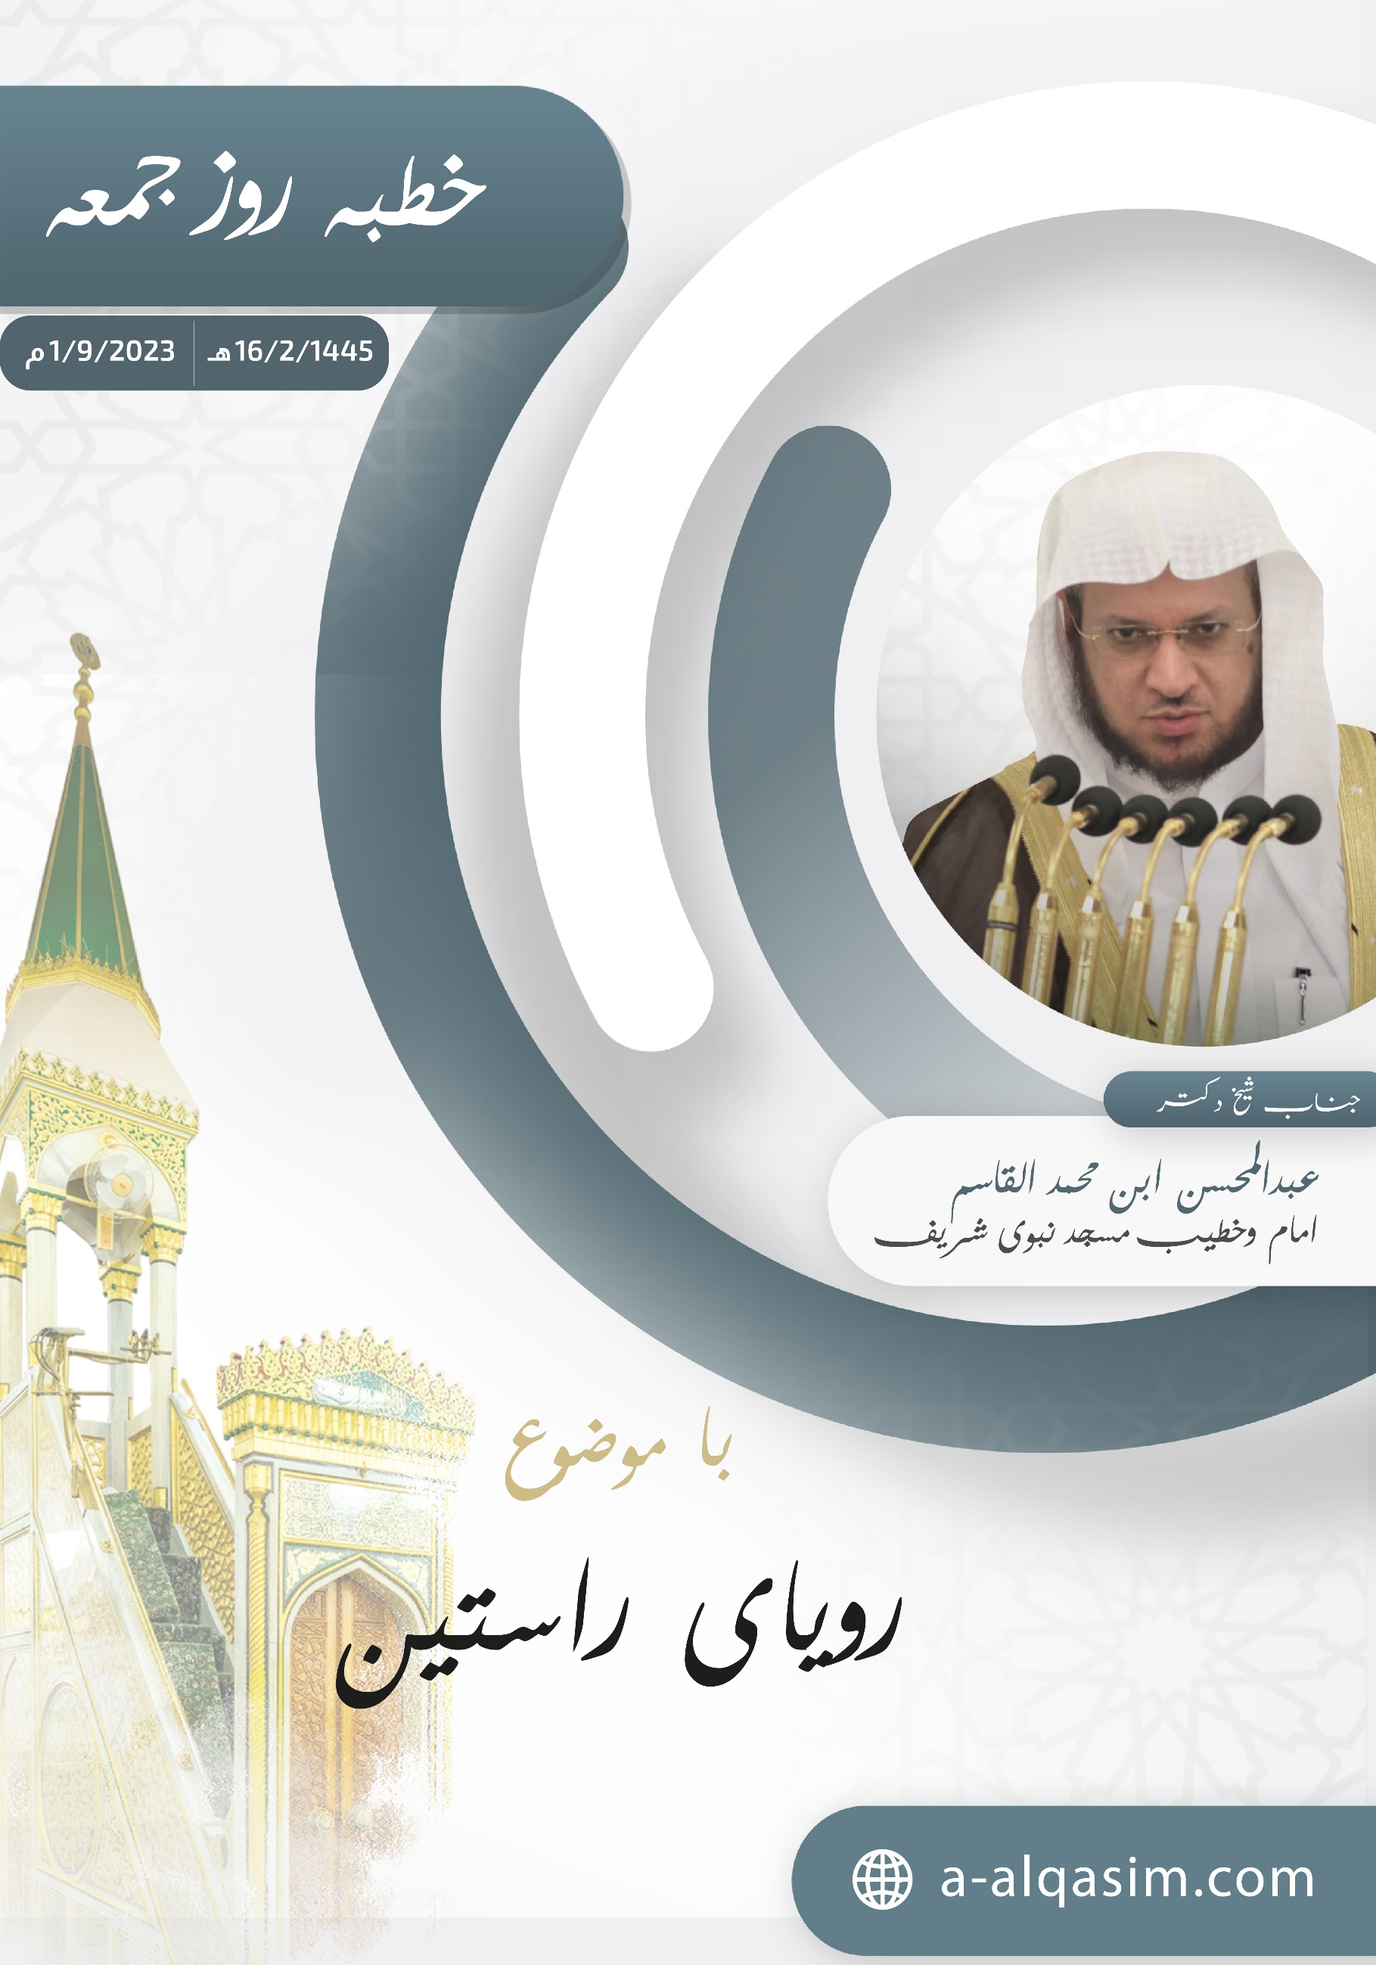

رویای راستین ()
تمامی ستایش و سپاس ها از آنِ الله است، او را می ستاییم، و از او یاری جسته و درخواست آمرزش گناهان را داریم، واز شر گناهان واعمال بد خویش به او پناه می بریم، کسی را که الله متعال هدایت کند، هیچکس توان گمراهی او را نخواهد داشت، و کسی را که او گمراه کند دیگر کسی توان هدایتش را نخواهد داشت، گواهی می دهم که هیچ معبود به حقی جز الله متعال وجود ندارد، یکتاست، و شریکی ندارد، و گواهی می دهم محمد بنده و فرستاده ی اوست، الله بر او و بر خاندان و یارانش درود و سلامی فراوان بفرستد.
اما بعد:
ای بندگان الله! آنچنان که باید تقوای الله را پیشه کنید، واو را در ظاهر ونهان مراقب خویش بدانید.
ای مسلمانان:
الله متعال نعمت های ظاهری و باطنی خویش را در خواب و بیداری بر بندگانش کامل گردانید، و ارزانی داشت، و تدبیر امور شب و روز در دست اوست؛ الله متعال با حکمت و درایت خویش علم غیب را از بندگان خویش پنهان داشت لذا هیچ راهی برای فهمیدن علم غیب وجود ندارد به جز از آنچه که الله متعال به فرستادگان و پیامبران خویش اطلاع می دهد، همانگونه که الله متعال فرمود:
{ﳄ ﳅ ﳆ ﳇ ﳈ ﳉ ﳊ *
ﳌ ﳍ ﳎ ﳏ ﳐ ﳑ ﳒ ﳓ ﳔ ﳕ ﳖ ﳗ ﳘ}
(الله) داناى (غیب) نهان است و كسى را بر غيب خود آگاه نمى كند * جز پيامبرى را كه از او خشنود باشد كه [در اين صورت] براى او از پيش رو و از پشت‏ سرش نگهبانانى بر خواهد گماشت) [سوره الجن: 26،27].
و از نعمت های باطنی و از عجایب آفرینش الهی؛ اینست که شاخه ای از شاخه های از نبوت را برای بندگان خویش باقی گذاشت تا بدین وسیله هر کس از آنان را که بخواهد در خواب از غیب با خبر سازد، رسول الله ‘ فرمودند: «از نبوت چیزی به جزء مبشرات باقی نمانده است، پرسیدند: مبشرات چیست؟ فرمودند: خواب نیک و صالح» (روایت بخاری)، در خواب نیک و صالح از نفایس علم الهی و لطف و کرم او اموری نهفته است که به قوت ایمان انسان مؤمن می افزاید، و بدین گونه او را از گذشته و حال و آینده با خبر می سازد و اینگونه از شر دروغ های کاهنان و ساحران در امان می دارد، خواب صالح باعث تشویق در انجام کارهای خیر و دوری از شر شده، و در آن نیز بشارت دادن به خیر و ترسانیدن از شر وجود دارد.
خواب در شریعت اسلامی جایگاه بس والایی دارد؛ وخواب برای پیامبران در سخت ترین و شوار ترین لحظات باعث ثابت قدمی آنان می شود، چرا که خواب پیامبران به مثابه وحی می باشد، ابراهیم خطاب به اسماعیل علیهما السلام گفت:
{ﳍ ﳎ ﳏ ﳐ ﳑ ﳒ ﳓ}
(اى پسرم من من در خواب [چنين] مى ‏بينم كه تو را سر مى برم) [سوره الصافات:102].
پس الله متعال مقام و منزلت ابراهیم را با تصدیق کردن این خواب و اتباع امر الهی بالا برد، وبدین گونه تعریف و تمجید از او را همیشگی نمود، همانگونه که می فرماید:
{ﱝ ﱞ ﱟ ﱠ * ﱢ ﱣ ﱤ * ﱦ ﱧ ﱨ}
(و در [ميان] آيندگان براى او [آوازه نيك] به جاى گذاشتيم * درود بر ابراهيم * نيكوكاران را چنين پاداش مى‏ دهيم) [سوره الصافات:109 - 111].
و یوسف علیه السلام زندگی خویش را با دیدن خواب آغاز کرد:
{ﲵ ﲶ ﲷ ﲸ ﲹ ﲺ ﲻ ﲼ ﲽ ﲾ ﲿ}
(اى پدر من [در خواب] يازده ستاره را با خورشيد و ماه ديدم ديدم [آنها] براى من سجده مى كنند) [سورة يوسف:4].
و خواب ايشان عليه السلام با ياری و نصرت الهی و تمکین و وعزت و شوکت به تحقق پیوست.
{ﱺ ﱻ ﱼ ﱽ ﱾ ﱿ ﲀﲁ }
(و پدر و مادرش را به تخت برنشانيد و [همه آنان] پيش او به سجده درافتادند) [سوره يوسف:100].
و اولین خیر و نور برای این امت نیز از طریق خواب شروع شد؛ عائشه ~ می گوید: «اولین مرحله شروع شدن وحی برای رسول الله‘ از طریق خواب نیک و صالح بود، پس ایشان هر خوابی را که می دیدند مانند روشنایی صبح به تحقق می پیوست» (متفق علیه).
و در غزوه بدر الله متعال پیروزی را در خواب به پیامبر خویش نشان داد، پس ایشان یاران خویش را نیز با خبر ساختند، و با این کار قوا قلب گرفته و به نیرویی بیشتر به جنگ و رویا رویی دشمن رفتند:
{ﲋ ﲌ ﲍ ﲎ ﲏ ﲐﲑ ﲒ ﲓ ﲔ ﲕ ﲖ ﲗ ﲘ ﲙ ﲚ ﲛﲜ }
([اى پيامبر ياد كن] آنگاه را كه الله آنان [سپاه دشمن] را در خوابت به تو اندك نشان داد و اگر ايشان را به تو بسيار نشان مى‏ داد قطعا سست مى ‏شديد و حتما در كار [جهاد] منازعه میکرديد ولى الله شما را به سلامت داشت چرا كه او به راز دلها داناست) [سوره الأنفال:43].
و الله متعال در خواب فتح مکه را به پیامبر خویش نشان داد در حالیکه ایشان در مدینه به سر می بردند، و این مژده بعد از یک سال به وقوع پیوست:
{ﲠ ﲡ ﲢ ﲣ ﲤ ﲥﲦ ﲧ ﲨ ﲩ ﲪ ﲫ ﲬ ﲭ
ﲮ ﲯ ﲰ ﲱ ﲲﲳ}
(براستی الله رؤياى پيامبر خود را تحقق بخشيد [كه ديده بود] شما بدون شك به خواست‏ الله در حالى كه سر تراشيده و موى [و ناخن] كوتاه كرده‏ ايد با خاطرى آسوده و به دور از هرگونه ترس وارد مسجد الحرام خواهيد شد) [سوره الفتح:27].
و رسول الله ‘ اگر خوابی می دیدند آنرا برای یاران خویش تعریف می نمودند؛ بلکه از نماز صبح به صحابه رو نموده و از آنان می پرسیدند: «آیا کسی از شما دیشب خوابی دیده است؟» (متفق علیه).
و اساس مشروعیت اذان بر مبنای خوابی بود که یکی از صحابه به نام عبدالله بن زید ¢ دیده بود و رسول الله ‘ نیز این امر را تایید نمودند، ایشان می گوید: «صبح هنگامی که پیش رسول الله ‘ آمدم و ایشان را از خوابی که دیده بودم با خبر ساختم، ایشان ‘ نیز فرمودند: خواب بر حقی است إن شاء الله، پس برو آنچه را که دیده ای به بلال بیاموز تا او نیز همانگونه اذان بگوید» (روایت احمد)، ابن عبد البر ¬ می گوید: «ائمه بزرگوار از صحابه و تابعین و علمای مسلمین از اهل سنت به حقانیت این خواب ایمان دارند».
و خواب ها به سه قسمت تقسیم می شوند؛ یکی از این سه قسمت بر حق بوده و حتما به وقوع خواهد پیوست، و دو قسمت دیگر یا از سوی شیطان بوده و یا خوابهاي پريشان می باشند، رسول الله ‘ فرمودند: «خواب سه نوع می باشد: خواب نیک و صالح که بشارتی است برای انسان مؤمن، و خوابی که از سوی شیطان و برای پریشان ساختن حال بنده می باشد، و خوابی که از افکار روزانه شخص سر چشمه می گیرد» (روایت مسلم)
پس خواب صالح و نیک باعث خوشحالی انسان مؤمن می شود و او را مغرور نمی سازد، چرا که خواب نیک شاخه ای از شاخه های نبوت می باشد، رسول الله ‘ فرمودند: «خواب انسان مومن شاخه ای از چهل شاخه ی نبوت است» (متفق علیه)، و خواب نیک از بشارت دهنده هایی می باشد که بعد از نبوت باقی مانده است، رسول الله ‘ در مورد تفسیر این فرموده الله پرسیده شدند:
{ﱑ ﱒ ﱓ ﱔ ﱕ ﱖ ﱗﱘ}
(در زندگى دنيا و در آخرت مژده براى آنان است) [سوره يونس:64].
ایشان فرمودند: «این همان خواب نیک و صالح است که انسان مومن می بیند یا کسی دیگر این خواب را برای او خواهد دید».
و رویای راستین و صالح شاخه ای از نبوت است، و نبوت نیز چیزی به جزء وحی نیست، و اگر کسی در خواب خویش دروغ بگوید گویا بر الله افترا بسته است، و ادعا کرده است که الله به او چیزی را نشان داده است که ندیده است، رسول الله ‘ فرمودند: «همانا بزرگترین دروغ همان دروغیست که چیزی را که ندیده است بگوید که من آن را دیده ام» (روایت بخاری).
و در روز قیامت برای عذاب دادن بیشتر به او، درخواست می شود کاری را انجام دهد که توان آن را ندارد، رسول الله ‘ فرمودند: «هر کس خوابی را تعریف کند که آنرا ندیده است، در روز قیامت به او دستور داده خواهد شد که دو دانه ی گندم را به هم گره بزند، و هرگز نخواهد توانست» (روایت بخاری).
اگر چه خواب راست بیشتر و غالبا برای اهل صلاح و انسان های صالح اتفاق می افتد، اما برای دیگران نیز اتفاق خواهد افتاد، همانگونه که یوسف علیه السلام خواب های دو همراه خویش در زندان را تعبیر نمودند وهمانگونه که تعبیر کرد اتفاق افتاد، و نیز همانگونه که خواب پادشاه کافر را در مورد هفت گاو تعبیر نمودن و همانگونه نیز شد، امام بخاری در کتاب صحیح خویش باب وسر فصلی را به عنوان: «باب خواب های زندانیان و فساد کاران و مشرکین» درج نموده اند، و ابن حزم رحمه الله می گوید: «احیانا خواب کافر به حقیقت می پیوندد، که در این حالت شاخه ای از نبوت نخواهد بود، بلکه از مبشرات هم نیست، ولي برای ترساندن و یا عبرت برای دیگران خواهد بود».
و خواب دیدن روز همانند خواب دیدن شب حق است؛ رسول الله ‘ پیش ام حرام دختر ملحان ~ آمده و در خانه ایشان ظهر هنگام استراحت نمودند، و خوابی دیدند که آنرا برای ام حرام نیز تعریف نمودند.
و هر کس خوابی دید که که برای او دلپسند بود مستحب است که ثناء و شکر الله را به جای آورد، و آن را مایه بشارت بداند، و آن را برای کسی که دوست دارد تعریف کند، اما خواب خویش را برای انسان های حسود و حیله گر تعریف نکند، یعقوب علیه السلام فرمودند:
{ﱁ ﱂ ﱃ ﱄ ﱅ ﱆ ﱇ ﱈ ﱉ ﱊﱋ}
(اى پسرم خوابت را براى برادرانت‏ حكايت مكن كه براى تو نيرنگى مى‏ انديشند) [سوره يوسف:5].
و هر کس خوابی ناپسند دید؛ سنت این است که: از شر آن، و شر شیطان به الله پناه ببرد، و سه مرتبه به طرف چپ خویش تف بیندازد، و حالت خوابیدن خویش را تغییر بدهد، و کسی را از آن با خبر نسازد، و از خواب خویش برخاسته و نماز بخواند، نووی رحمه الله می گوید: «اگر بعضی از این کار ها را هم انجام بدهد نیز در دفع ضرر به او کمک خواهند کرد، همانگونه که در احادیث آمده است».
و تفسیر خواب علمی از علوم پیامبران و اهل ایمان می باشد، و این علم در نوع خویش نادر و کمیاب است، و شامل دو نوع خدادادی، و اکتسابی است، این علم نعمتی است که الله بر هر کس از بندگانش که بخواهد ارزانی نموده و بر او منت می نهد، الله متعال در مورد یوسف می گوید :
{ﲵ ﲶ ﲷ ﲸﲹ}
(تا به او تاويل خوابها را بياموزيم) [سوره يوسف:21].
و تفسیر و تعبیر کردن خواب فتوا محسوب شده و جایز نیست که شخص بدون علم و آگاهی در این زمینه وارد شود، یوسف علیه السلام به دو جوان گفت:
{ ﲛ ﲜ ﲝ ﲞ ﲟ}
(امرى كه شما دو تن از من جويا شديد تحقق يافت) [سوره يوسف:41].
وپادشاه گفت:
{ﳆ ﳇ ﳈ}
(در باره خواب من به من فتوا دهيد ) [سوره يوسف:43].
و جوان به یوسف گفت:
{ ﱚ ﱛ ﱜ ﱝ }
(در باره [اين خواب كه] هفت گاو به ما فتوا بده) [سوره يوسف:46].
و اساس و مبنای تعبیر خواب بر قیاس کردن و تشبیه نمودن و ربط دادن امور معقول با اشیای قابل حس است، ابن قیم ¬ می گوید: «مثال هایی که در قرآن آمده است همه اصولی است برای تعبیر خواب، البته برای کسانی که در استدلال گرفتن قوی باشند، و همچینین هر کس که قرآن را بفهمد همانا خواب را به بهترین وجه تعبیر خواهد کرد، و اصول صحیح تعبیر خواب همانا از قرآن گرفته شده اند».
و هر كس مایل به تعبير خوابش بود پس باید آن را نزد کسی که عالم به این علم هست تعبیر نماید، چرا که مجرد شهرت شخص به علمی از علوم بر این دلالت ندارد که او تعبیر خواب نیز می داند، و نه این که هر کس کتاب های تعبیر خواب را بخواند عالم خواهد شد، چرا که تعبیر خواب نسبت به اشخاص و زمان فرق خواهد کرد، به امام مالک ¬ گفته شد: آیا هر کس می تواند خواب را تعبیر بکند؟ ایشان گفتند: آیا با نبوت می شود بازی کرد؟»
و هر كس كه الله متعال اين نعمت را به او ارزانی داشته است پس باید تقوای الهی را پیشه بکند، و از ریا کاری و شهرت خویشتن را باز بدارد، و از الله متعال کمک و توفیق را بطلبد، و از غرور بر حذر باشد چرا که غرور نعمت را از انسان خواهد زدود و سپاس الهی را بابت این نعمت به جای آورد، همانگونه که یوسف برای شکر گزاری این نعمت گفت:
{ﲮ ﲯ ﲰ ﲱ ﲲ ﲳ ﲴ ﲵ ﲶﲷ}
(پروردگارا تو به من دولت دادى و از تعبير خوابها به من آموختى) [سورة يوسف:101].
مفتی و تعبیر کننده خواب و پزشک از عیوب و اسرار مردم با خبر و آگاه می شوند، پس باید در این موارد عیوب مردم را بپوشانند.
رویای راستین و صالح هیچ شکی در آن نیست که به وقوع خواهد پیوست، فرقی نمی کند تعبیر بشود و یا نه، یعقوب علیه السلام به یوسف علیه السلام گفت:
{ﱃ ﱄ ﱅ}
(خوابت را براى برادرانت‏ حكايت مكن) [سوره يوسف:5].
و خواب او را نیز تعبیر نکرد و با وجود آن نیز خواب او به حقیقت پیوست، و تعبیر کننده در حقیقت آن چیزی را که خواب بر آن دلالت می کند بیان می کند، گاهی تعبیرش درست و گاهی نیز نادرست خواهد بود، رسول الله ‘ بعد از تعبیر کردن خواب توسط ابو بکر ¢به او گفت: «بعضی را درست گفتی و قسمت دیگری از تعبیر تو نادرست بود» (متفق علیه).
و اما خواب گاهی اوقات سریع به وقوع خواهد پیوست، و گاهی با تاخیر کم و زیاد، عبد الله بن شداد ¬ می گوید: «خواب یوسف بعد از چهل سال به وقوع پیوست، و این نهایت به وقوع پیوستن خواب است»، و انسان مسلمان باید بداند که هر آنچه که الله برای او چه دور و یا زود مقدر کرده است، خیر است.
و بعد ای مسلمانان:
زمانی که عهد نبوت و آثار آن از ما دور گشت؛ الله متعال در عوض آن خواب را به مومنان عطاء نمود، رسول الله ‘ فرمودند: «زمانی که برپایی قیامت نزدیک می شود- خیلی کم پیش می آید که خواب شخص مومن دروغ بگوید» (متفق علیه)، اما در زمان وجود نور و قوت نبوت نیازی به خواب نبود.
و راستگوترین مردم راست ترین و واقعی ترین خواب ها را می بینند، رسول الله ‘ فرمودند: «راستگوترین شما راست ترین خواب را خواهند دید» (روایت مسلم)، ابن حجر ¬ می گوید: «هر کس در بیداری خویش غالبا راستگو باشد این حالت نیز در خواب ادامه خواهد یافت، بنابراین در خواب خویش به جز راست چیز دیگری نخواهد دید، بر خلاف دروغگو و یا کسی که راست و دروغ را به هم می آمیزد، که این کار قلب او را تاریک و سیاه نموده و چیزی به جز پریشانی و خواب های آشفته نخواهد دید»
پس راستی را در سخن و گفتار خویش پیشه بگیر، و بر پرهیزکاری پایبند باش، تا به خیر دنیا و آخرت دست یابید.
أعوذ باللَّه من الشَّيطان الرَّجيم
{ﱺ ﱻ ﱼ ﱽ ﱾ ﱿ ﲀﲁ ﲂ ﲃ ﲄ ﲅ ﲆ ﲇ ﲈ ﲉ ﲊ ﲋ ﲌﲍ}
(و پدر و مادرش را به تخت برنشانيد و [همه آنان] پيش او به سجده درافتادند و [يوسف] گفت اى پدر اين است تعبير خواب پيشين من به يقين پروردگارم آن را راست گردانيد) [سوره يوسف:100].
الله متعال برای من و شما در قرآن برکت قرار دهد....

خطبه دوم
تمامی ستایش ها برای نیکی هایی که بر ما ارزانی داشت؛ از آنِ الله است، و برای توفیق ومنتی که بر ما ارزانی داشت او را سپاس می گویم، و با به یاد داشت عظمت جایگاه الله گواهی می دهم که هیچ معبود بر حقی جز الله وجود ندارد، یکتاست و شریکی ندارد، و گواهی می دهم پیامبر ما محمد بنده و فرستاده ی اوست، الله بر او و خاندان و یارانش درود و سلام بسیار فراوان بفرست.
ای مسلمانان:
دین مبین اسلام با وفات رسول الله ‘ کامل گشت، و با خواب چیزی از احکام الهی ثابت نخواهد شد، شاطبی ¬ می گوید: «فایده خواب: تنها بشارت دادن و ترسانیدن است، اما در باب احکام هیچ کاربردی ندارد».
والله متعال پیامبر ما را از این که شیطان به چهره ایشان ظاهر شود مصون داشتند، پس هر کس ایشان را در خواب ببیند به راستی که او را دیده است، رسول الله ‘ فرمودند: «هر کس مرا در خواب ببیند بداند که مرا دیده است، چرا که شیطان به چهره من نمی تواند ظاهر شد» (متفق علیه)، هر کس که رسول الله ‘ را در خواب ببیند دلیل بر این نیست که از دیگران بهتر است، و هر کس ایشان را خلاف اوصاف وارده در مورد ایشان ببیند و یا اینکه ایشان را دید که او را امر به کار باطل می کند پس بداند که این خواب چیزی به جز خواب شیطانی و یا نفسانی نیست، و خیر و خوبی در پیروی از رسول الله ‘ نهفته است.
سپس بدانید که الله متعال شما را به سلام و درود فرستادن بر پیامبر خویش امر نموده است....
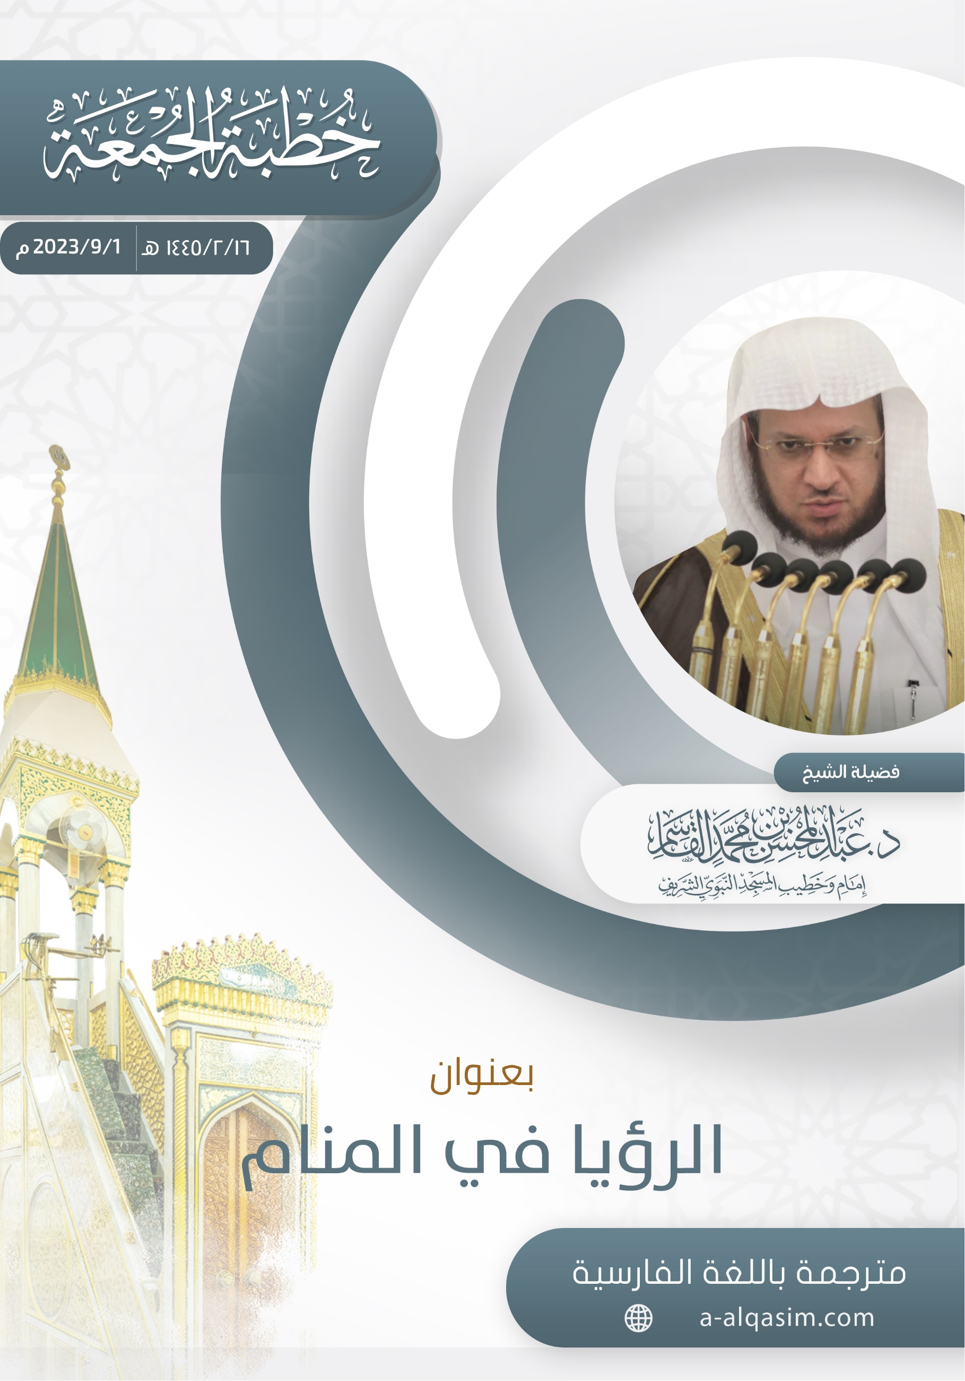

() این خطبه در روز جمعه، شانزدهم صفر، سال هزار و چهار صد و چهل و پنج هجری، در مسجد نبوی ایراد شده است.

